Списки
учебников, атласов, рабочих тетрадей, по которым работает школа

Класс | Предмет | Скан обложки | Авторы, название учебника | Годы издания  (можно приобретать);  издательство | Рекомендационные материалы для самоподготовки
2 класс | Русский язык | 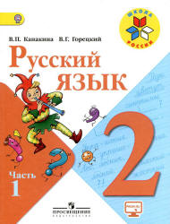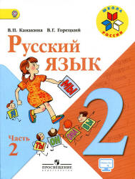 | Канакина В.П.,  Горецкий В.Г.  Русский язык. 2 класс.  (учебник в 2-х частях)  + рабочая тетрадь  + проверочные работы | М.,  Просвещение  2018
2 класс | Литературное  чтение |  | Климанова Л.Ф.,  Голованова М.В,  Горецкий В.Г.  Литературное чтение. 2 класс. | М.,  Просвещение  2018
2 класс | Русский родной язык | 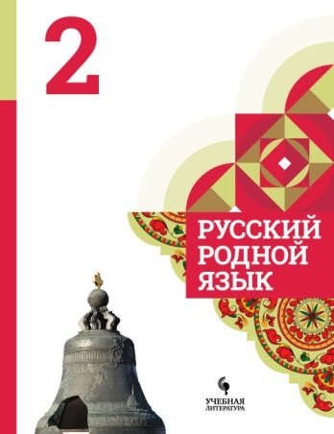 | Александрова О.М., Вербицкая Л.А., Кузнецова М.И. | АО "Издательство "Просвещение"
2 класс | Математика |  | Моро М.И.,  Бантова М.А.,  Бельтюкова Г.В. и др. Математика. 2 класс.  + рабочая тетрадь  + проверочные работы | М.,  Просвещение  2018
2 класс | Окружающий мир |  | Плешаков А.А.  Окружающий мир. 2 класс.  + рабочая тетрадь | М.,  Просвещение  2018
2 класс | Английский язык | 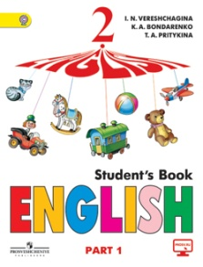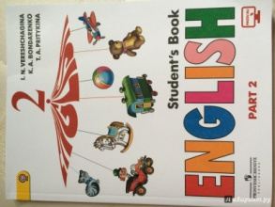  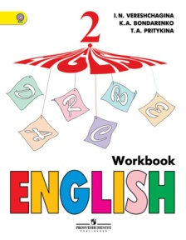  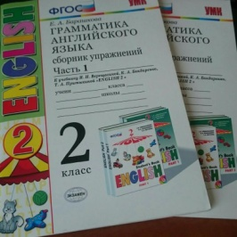 | Английский язык. 2 класс. Учеб. для общеобразовательных организаций и шк.с углуб.изучением англ.яз с прил.на электронном носителе. В 2 частях./Верещагина И.Н., Бондаренко К.А., Притыкина Т.А. (учебник в формате А4)  Английский язык. Рабочая тетрадь. 2 класс. Учеб. для общеобразовательных организаций и шк.с углуб.изучением англ.яз пособие./Верещагина И.Н., Бондаренко К.А., Притыкина Т.А. (в формате А4)  Барашкова Е..А. Грамматика английского языка. Сборник упражнений в 2х частях: 2 класс: к учебнику И.Н.Верещагиной и др. «Английский язык. 2 класс. В 2 ч.» | М.:Просвещение,  2017  М.:Просвещение,  2017  М.: Издательство «Экзамен», 2017
2 класс | Музыка | 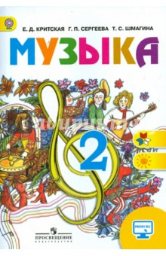 | Критская Е.Д.  Сегеева Г.П.  Музыка. 2 класс | М.:Просвещение,  2017
2 класс | Физическая культура | 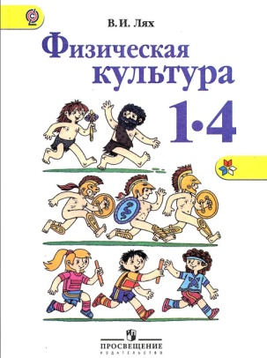 | Лях В.И.  Физическая культура. 1-4 классы | М.:Просвещение,  2017
2 класс | Изобразительное искусство | 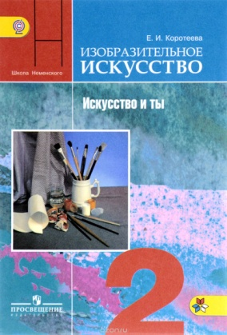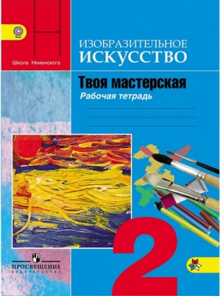 | Е.И. Коротеева  Изобразительное искусство. 2 класс +рабочая тетрадь | М.Просвещение,  2018
2 класс | Технология | 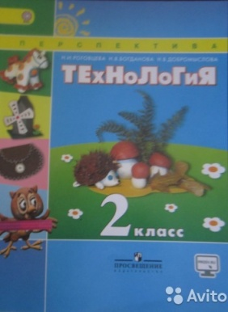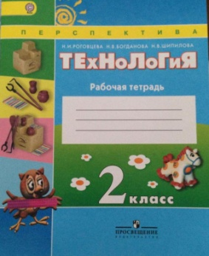 | Роговцева Н.И., Богданова Н.В., Добромыслова Н.В.  Технология. 2 класс  + рабочая тетрадь | М.: Просвещение,  2017

